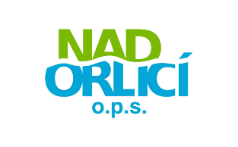
Příloha č. 6 - PUBLICITA MAS A CLLD
ke 6. výzvě NAD ORLICÍ – IROP – PAMÁTKY
Žadatel, sídlo, adresa:
IČ:

Čestně prohlašujeme, že v rámci realizace projektu:………………………………………………………………………......................................
naplníme níže uvedené body (doplněním ANO/NE), které jsou v Kritériích věcného hodnocení v rámci publicity MAS a CLLD.

Popis publicity | ANO/NE | Bodové hodnocení
1/Tisková zpráva při ukončení projektu s použitím loga NAD ORLICÍ, o.p.s. a informací o MAS NAD ORLICÍ, o.p.s. (regionální tiskoviny a internetové servery). |  | ● Žadatel naplňuje všechny požadované způsoby publicity projektu, CLLD a publicitu MAS - 4 b.  ● Žadatel naplňuje alespoň jeden způsoby publicity projektu - 2 b.  ● Nenaplňuje žádný způsob publicity - 0 b.
2/Propagace MAS NAD ORLICÍ, o.p.s. na webu žadatele (informace o projektu, logo, odkaz).

V…………………………………………………. dne………………………………………… ………………………………………………………………………………………
Podpis, razítko

